“法治体检”进企业 “精准把脉”促发展

送政策、解难题、优服务……8月15、16日，江海区工商联联合江海区司法局组织法律服务团队分别走进江门市宏丰电子科技有限公司和江海区金溪实业有限公司，开展以“强化风险防范 依法护企促发展”为主题的“法治体检”活动，零距离“把脉问诊”，指引企业防范法律风险，规范管理。区工商联党组成员张丽花、谭秀娟，区司法局党组成员、副局长古庆勤分别与两家企业中高层管理人员、法律顾问举行座谈。
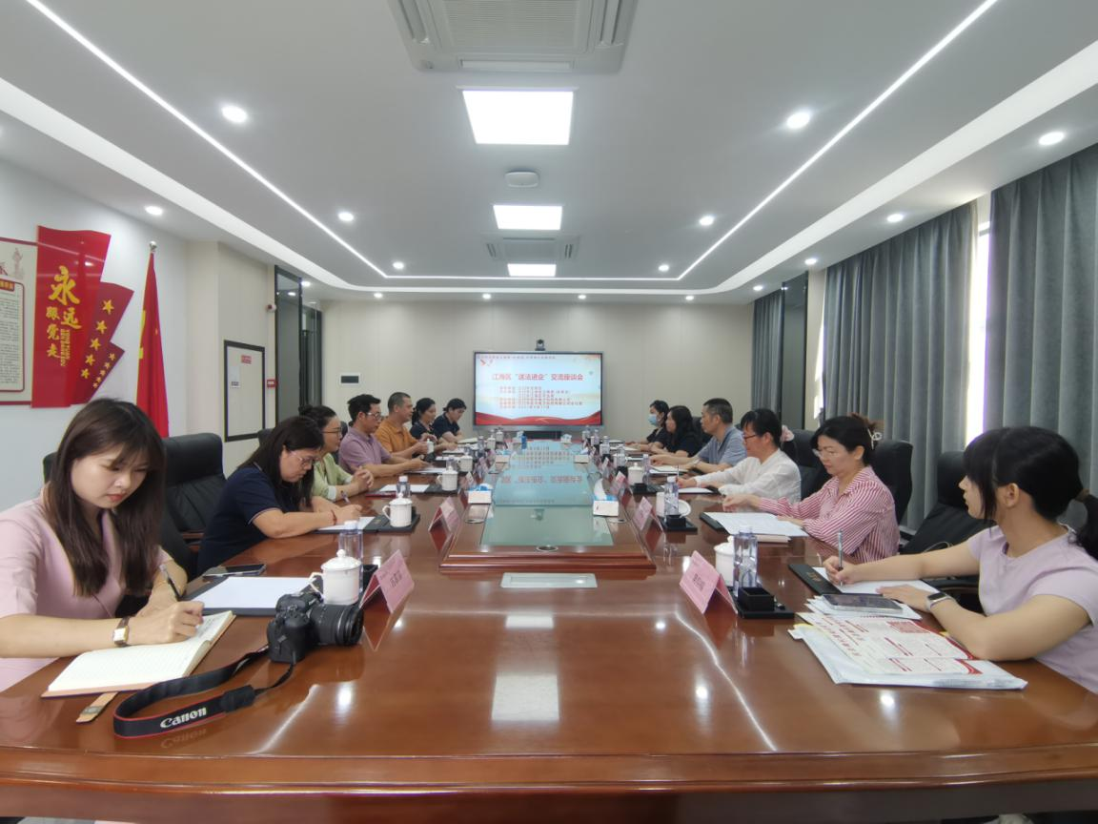

与会人员深入走访了解两家企业的生产经营状况，听取了企业的相关法律诉求，来自广东华南律师事务所及广东百格律师事务所的专业律师团队分别从“人力资源与劳动管理、合同与应收账管理、财务税收”等领域为企业量身定制“法治体检”，针对企业在经营管理中遇到的劳资关系、合同管理等法律问题给予法律指导，提出了防范法律风险的建议，帮助企业完善内部管理制度，推动企业合规管理、依法治企。此外，建议企业应加大普法宣传力度，加强企业法治文化建设，通过建设法治文化阵地，开展法治培训、法治游园、法律知识竞赛等形式多样的活动，丰富员工的企业文化生活，提升员工的法治素养，营造浓厚的法治文化氛围，为企业健康发展、行稳致远提供法治保障。
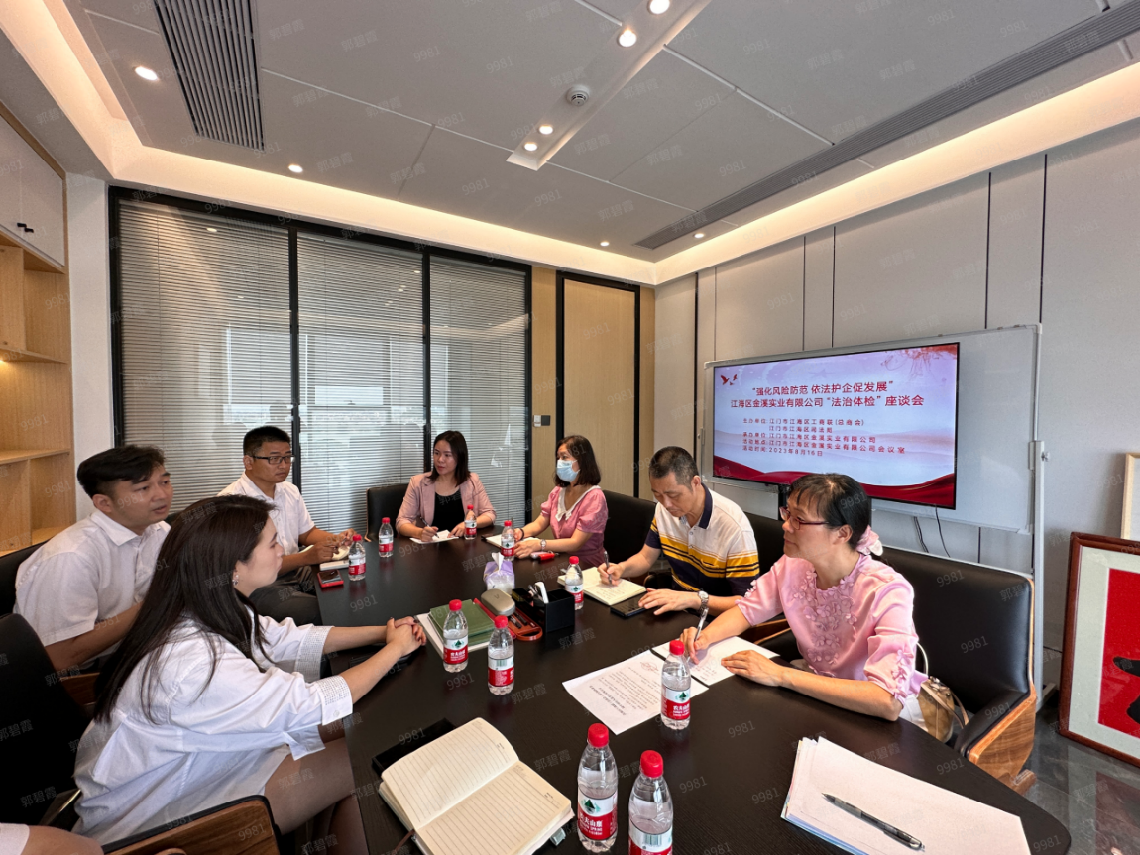

活动结束后，各企业负责人表示，在此次“法治体检”活动中收获很大，有效提高了企业的法律意识，有助于有效规避合同风险，增强了企业抵御风险的能力和水平。
下一步，江海区工商联将继续围绕非公经济“两个健康”工作主题，充分发挥桥梁作用，联合相关职能部门加大对民营企业政策法规培训力度，积极引导广大民营企业家进一步提高自身法律意识和依法经营能力，积极防范法律风险，为打造良好法治化营商环境贡献力量。

